Traditionelle Weihnachtsfeier mit dem Stormverein

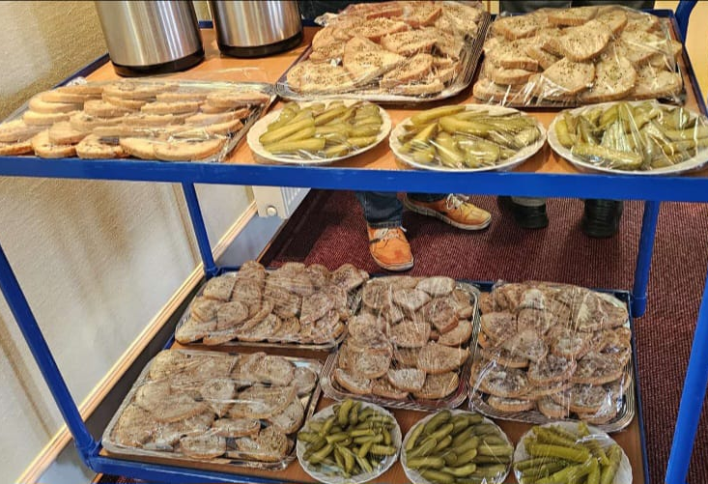
Am Freitag, 18.12.2025, trafen sich die Mitglieder des HGMV und des Literaturvereins Theodor Storm im Alten Rathaus von Heiligenstadt zu ihrer traditionellen Weihnachtsfeier. Schon am Vormittag hatten Mitglieder den Raum festlich geschmückt und Fettbrote geschmiert. Alles war wie jedes Jahr.
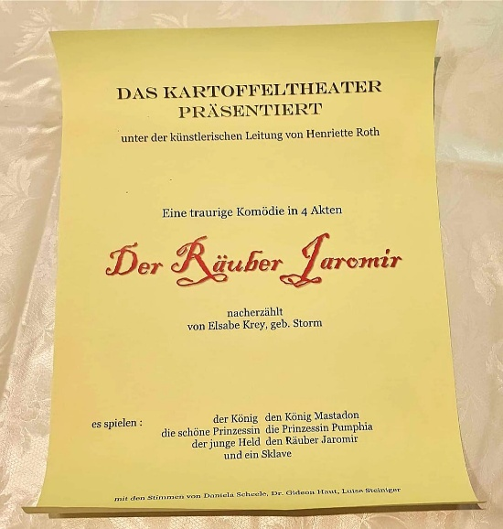
Nein, nicht ganz. In diesem Jahr wurde eine Theaterbühne aufgebaut.
Eine Kartoffelkomödie „Der Räuber Jaromir“ stand auf dem Programm, die von Elsabe Krey, Theodor Storms Tochter, geschrieben wurde. Das Stück, in Kurrentschrift verfasst, wurde transkribiert und konnte so für die Mitglieder der Vereine zur Weihnachtsfeier aufgeführt werden.
Ein paar dicke Kartoffeln mussten für das Theaterstück vorbereitet werden, denn die handelnden Figuren sollten ja auch erkannt werden.

Da war der König Mastadon (Luise Steiniger), Prinzessin Pumphea (Daniela Scheele) der Räuber Jaromir (Dr. Gideon Haut) und ein Sklave, der von Frau Angela Liebergesell gespielt wurde.
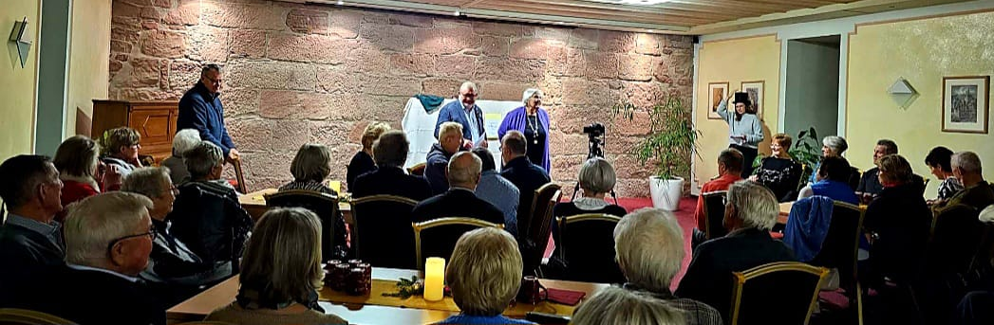
Nach den Begrüßungsworten von Monika Potrykus und Günter Liebergesell, den Vorsitzenden beider Vereine, konnte Henriette Roth, die mit der künstlerischen Leitung der Aufführung betraut war, die Kartoffelkomödie beginnen lassen.
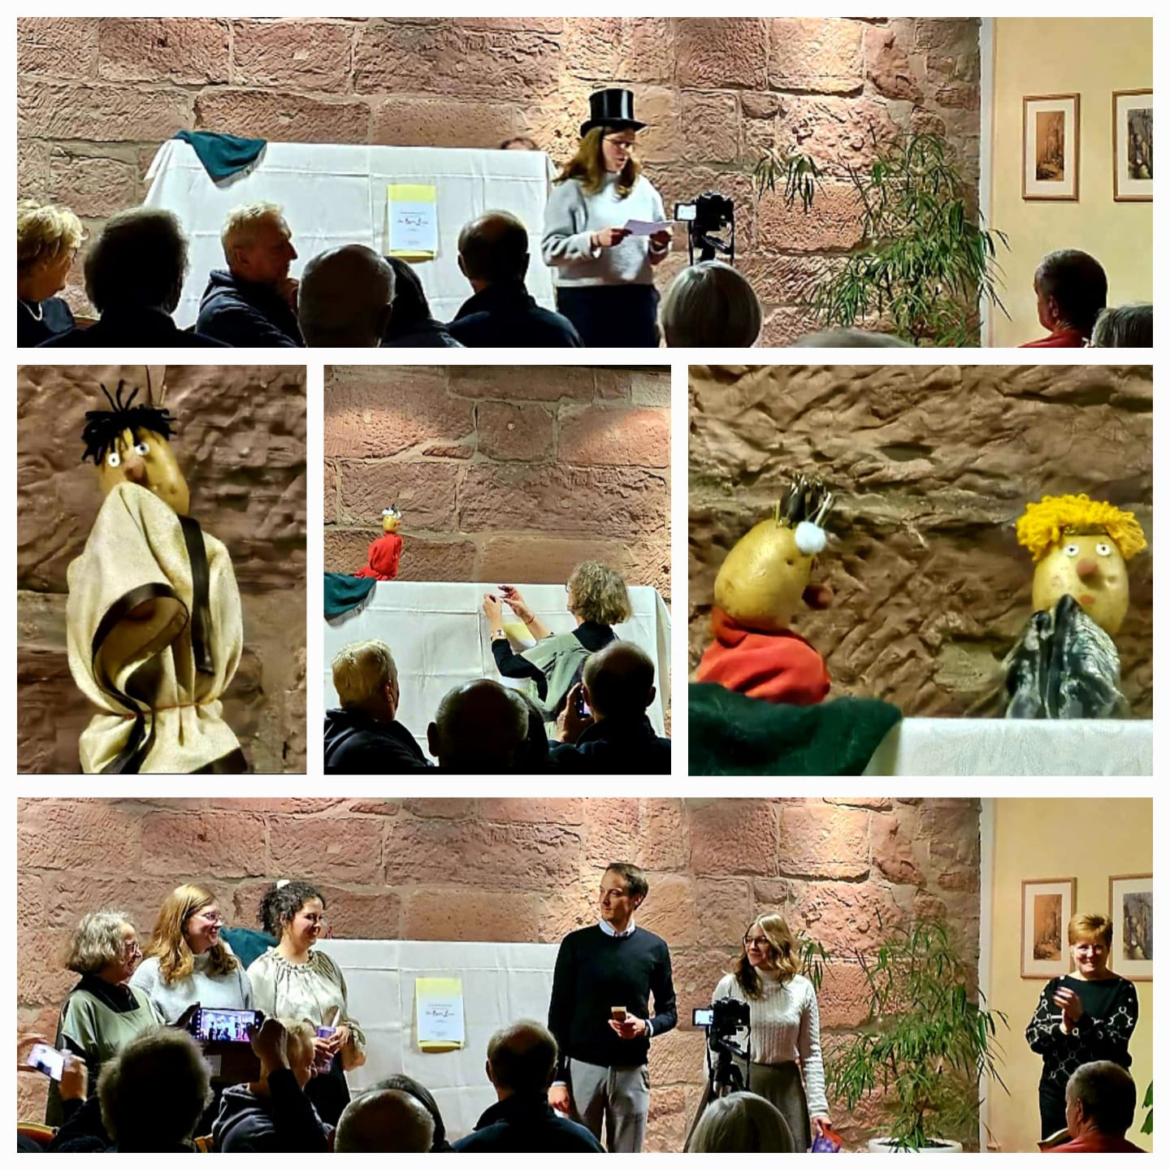
Mit anhaltendem Applaus dankten die vielen Gäste den Schauspielern. Die Erste Beigeordnete, Frau Ute Althaus sprach den vielen Vereinsmitgliedern ihren
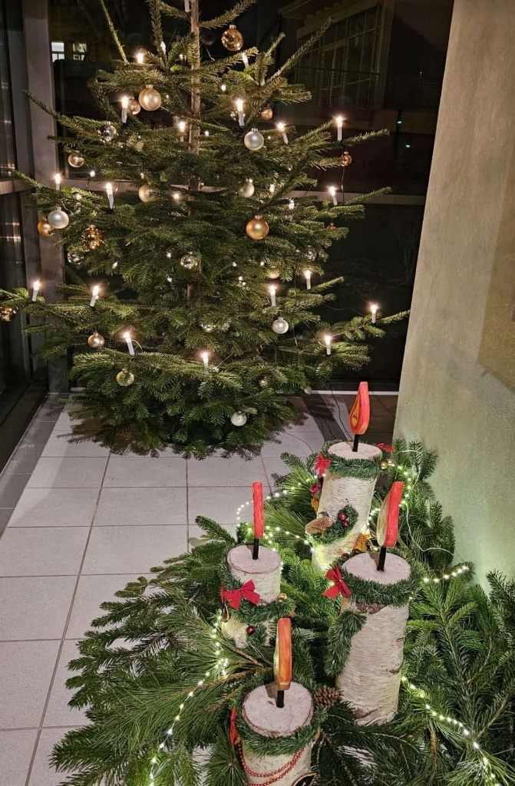
Dank für die geleistete Arbeit aus.
Nun konnte der gemütliche Teil der Weihnachtsfeier beginnen. Mit Fettbrot, Gurken und Glühwein konnten die Mitglieder beider Vereine den Abend, bei fröhlichen Gesprächen ausklingen lassen.
Viele nutzten auch die Gelegenheit das sehr erfolgreiche Jahr noch einmal vorüber ziehen zu lassen.
Mit guten Wünschen für das Weihnachtsfest und für das neue Jahr verabschiedeten sich dann die Mitglieder in die Feiertage.
Allen Mitgliedern beider Vereine ein frohes und gesegnetes Weihnachtsfest und einen guten Rutsch in das Jahr 2006.

